**Recibe esta spooky season con cuatro cocteles ideales para preparar en Halloween**

* *El otoño trae consigo una de las temporadas más esperadas del año y Rémy Cointreau Group tiene la solución perfecta para ser el mejor anfitrión en las fiestas.*

**Ciudad de México, xx de octubre de 2023.** Con la llegada del mes de octubre, se aproximan dos de las festividades más esperadas y coloridas del año; *spooky season* inicia el primero de octubre y termina el 31 con la celebración de *Halloween* y Día de Muertos. Ambas celebraciones tienen algo en común, y es el color naranja que se observa en los adornos, como las calabazas características de la noche de brujas, así como en el papel picado y las flores de cempasúchil que adornan las ofrendas en nuestro país.

Para celebrar estas fiestas y sorprender a tus invitados en caso de ser el anfitrión, Rémy Cointreau, el grupo francés con destilados favoritos de la mixología, comparte cuatro recetas de cocteles diseñados específicamente para esta temporada. Estas bebidas se mezclan a la perfección con el espíritu festivo y los colores vibrantes que caracterizan *Halloween* y el Día de Muertos.

**Pumpkin Spice Margarita**

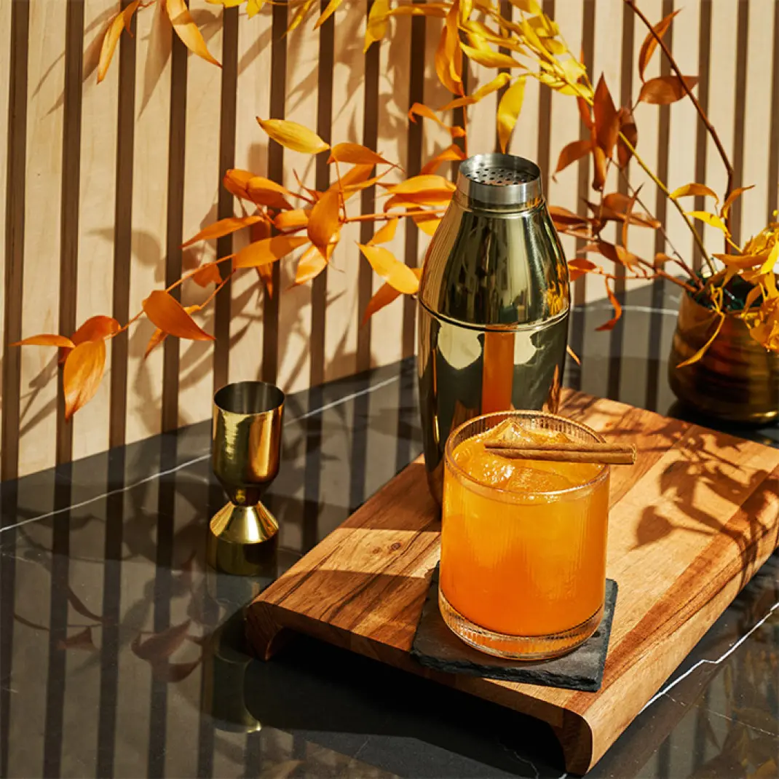

**Ingredientes:**

* 30 ml de Cointreau
* 60 ml de tequila
* 22 ml de jugo de limón fresco
* 1 cucharada de miel
* 1 cucharada de especias con sabor a pay de calabaza
* 2 cucharadas de puré de calabaza

**Modo de Preparación:**

**1-** Agrega todos los ingredientes a un *shaker* y agita.

**2-** Sirve la mezcla en un vaso con hielos.

**3-** Agrega una barra de canela como decoración.

**Royal Manhattan**



**Ingredientes:**

* 60 ml de Rémy Martin 1738 Accord Royal
* 30 ml de vermut dulce
* 1 dash de Angostura
* Cereza al coñac

**Modo de Preparación:**

**1-** Vierte Rémy Martin 1738 Accord Royal, el vermut dulce y un dash de Angostura sobre hielo en un vaso mezclador.

**2-** Agita y cuela en una copa de Martini.

**3-** Decora con una cereza al coñac.

**Calico Cat**

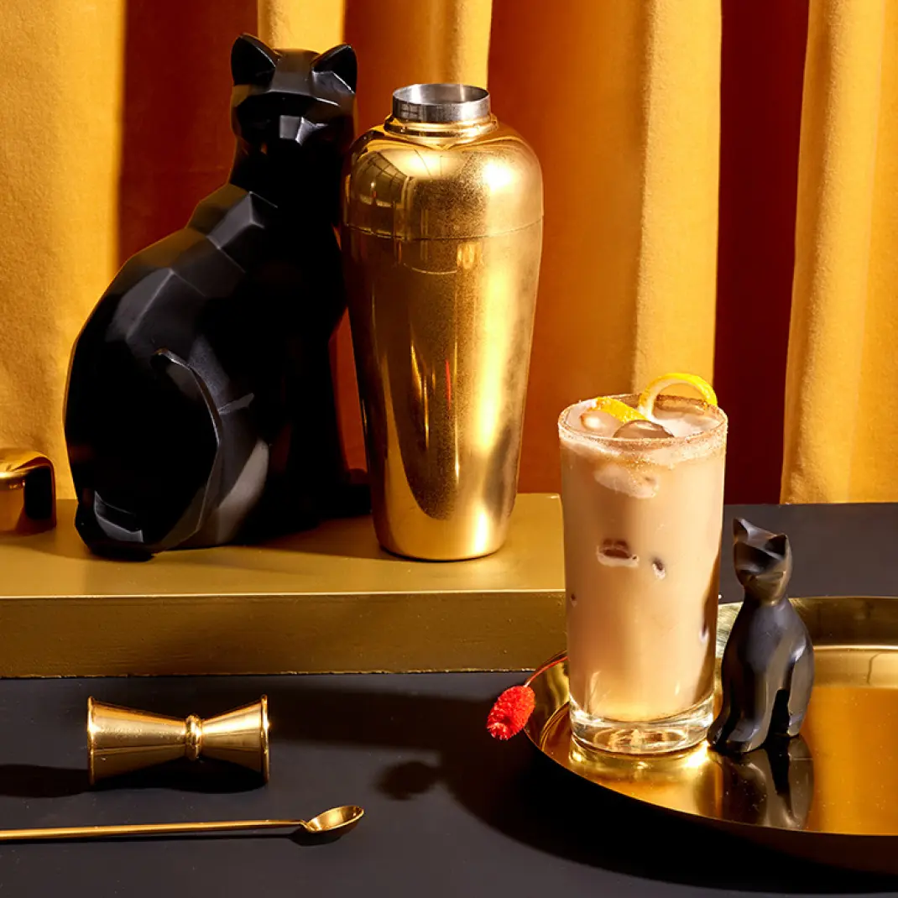

**Ingredientes:**

* Canela
* 20 ml de Cointreau
* 120 ml de *cold brew*
* 40 ml de mezcal
* 5 ml de jarabe
* 15 ml de crema espesa

**Modo de preparación:**

**1-** Agrega todos los ingredientes a un shaker.

**2-** Agita y cuela en un vaso highball con rim de canela y azúcar de naranja sobre hielo fresco.

**3-** Termina con un *twist* de naranja "cola de gato".

**Bramble and Rosemary**

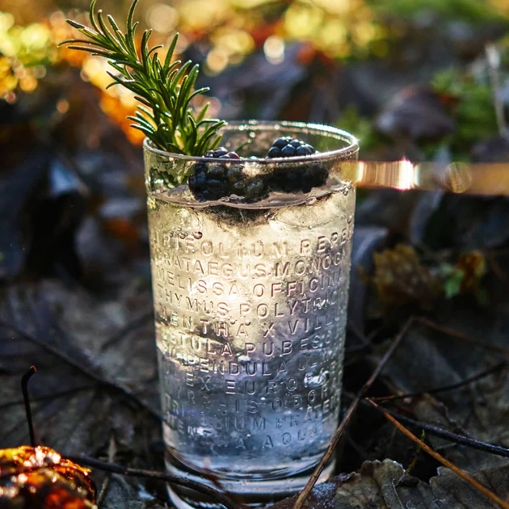

**Ingredientes:**

* 35ml de The Botanist Islay Dry Gin
* 5 Zarzamoras
* Una ramita de romero
* Hielo
* Agua tónica

**Modo de preparación**

**1-** Llena un vaso *highball* con 2/3 de hielo.

**2-** Añade The Botanist y completar con agua tónica.

**3-** Decora con romero y zarzamoras.

**###**

**Acerca de Rémy Cointreau**

El Grupo Rémy Cointreau es una compañía francesa dirigida por una familia cuyos orígenes se remontan a 1724. En 1990, se fundó este grupo gracias a la fusión de las empresas encabezadas por Hériard Dubreuil, E. Rémy Martin y Cie SA, y por la creada por la familia Cointreau, Cointreau & Cie SA. Rémy Cointreau también es el resultado de otras colaboraciones con importantes compañías activas en la industria de vinos y licores alrededor del mundo. El vínculo más fuerte entre las casas que representan el grupo es el amor por sus *terroirs* y la maestría acumulada gracias al tiempo que siempre ha tenido un lugar central en el área de conocimiento. Es responsabilidad de todas las personas que forman parte del Grupo Rémy Cointreau crear una unión entre la tierra, las personas y el tiempo. El portafolio de Grupo Rémy Cointreau en México incluye a las marcas Cointreau, The Botanist, METAXA, Rémy Martin, Bruichladdich Distillery y LOUIS XIII.